保健所運営基本計画 新旧対照表（案）【第１章】
旧 | 新
目 次  第１章 総論  第１節 経緯 ページ  １ 背景・・・・・・・・・・・・・・・・・・・・・・・・・・・・１  ２ 柏市の地域保健の最近の動向・・・・・・・・・・・・・・・・・２  ３ 開所から２年間おける地域保健サービス推進の検証・・・・・・１２  ４ 改訂の視点・・・・・・・・・・・・・・・・・・・・・・・・２１  第２節 これからの保健所運営  １ 計画策定の目的・・・・・・・・・・・・・・・・・・・・・・２３  ２ 施策の体系・・・・・・・・・・・・・・・・・・・・・・・・２３  ３ 計画の位置づけ・・・・・・・・・・・・・・・・・・・・・・２４  ４ 計画期間・・・・・・・・・・・・・・・・・・・・・・・・・２４  第２章 各論  第１節 安全・安心な暮らしのために  １ 市民が身近に感じる保健所を目指して・・・・・・・・・・・・２５  ２ 健康危機管理機能の強化と体制整備・・・・・・・・・・・・・２８  第２節 健やかで活力ある暮らしのために  １ 市民一人ひとりが積極的な健康づくりに取り組めるために・・・３５  ２ 病気になったとしても，安心して地域で暮らしていくために・・３９  第３章 計画の運用・管理  第１節 市民に期待される保健所の職員であるために  １ 柏市保健所職員人材育成の考え方・・・・・・・・・・・・・・４１  第２節 計画の着実な推進にあたって  １ 計画推進に向けた取り組み・・・・・・・・・・・・・・・・・４７  資料編  １ 柏市保健所の概要・・・・・・・・・・・・・・・・・・・・・４９  ２ 柏市保健所の主な業務・・・・・・・・・・・・・・・・・・・５０  ３ 柏市保健所の沿革・・・・・・・・・・・・・・・・・・・・・５１  ４ 柏市保健所運営基本計画策定の経緯・・・・・・・・・・・・・５２  ５ 柏市保健衛生審議会委員名簿 ・・・・・・・・・・・・・５３ | 目 次  第１章 総論  第１節 経緯 ページ  １ 背景・・・・・・・・・・・・・・・・・・・・・・・・・・・・１  ２ 柏市の地域保健の最近の動向・・・・・・・・・・・・・・・・・２  ３ 開所からこれまでにおける地域保健サービス推進の検証・・・・・○  ４ 改訂の視点・・・・・・・・・・・・・・・・・・・・・・・・・○  第２節 これからの保健所運営  １ 計画策定の目的・・・・・・・・・・・・・・・・・・・・・・・○  ２ 施策の体系・・・・・・・・・・・・・・・・・・・・・・・・・○  ３ 計画の位置づけ・・・・・・・・・・・・・・・・・・・・・・・○  ４ 計画期間・・・・・・・・・・・・・・・・・・・・・・・・・・○  第２章 各論  第１節 安全・安心な暮らしのために  １ 市民が身近に感じる保健所を目指して・・・・・・・・・・・・・○  ２ 健康危機管理機能の強化と体制整備・・・・・・・・・・・・・・○  第２節 健やかで活力ある暮らしのために  １ 市民一人ひとりが積極的な健康づくりに取り組めるために・・・・○  ２ 病気になったとしても，安心して地域で暮らしていくために・・・○  第３章 計画の運用・管理  第１節 市民に期待される保健所の職員であるために  １ 柏市保健所職員人材育成の考え方・・・・・・・・・・・・・・・○  第２節 計画の着実な推進にあたって  １ 計画推進に向けた取り組み・・・・・・・・・・・・・・・・・・○  資料編  １ 柏市保健所の概要・・・・・・・・・・・・・・・・・・・・・・○  ２ 柏市保健所の主な業務・・・・・・・・・・・・・・・・・・・・○  ３ 柏市保健所の沿革・・・・・・・・・・・・・・・・・・・・・・○  ４ 柏市保健所運営基本計画策定の経緯・・・・・・・・・・・・・・○  ５ 柏市保健衛生審議会委員名簿 ・・・・・・・・・・・・・・○
第１章 総論  第１節 経緯  １ 背景  柏市は，平成２０年４月の保健所設置にあたり，保健サービスに関する将来への見通し（地域保健ビジョン）と保健所設置の基本的な考え方（保健所設置構想）を明らかにするため，平成１８年３月に「地域保健構想」を策定しました。  本構想の，「市民一人ひとりの生活の質が向上するための健康・安全・安心な社会を目指す」ことを理念に，市の総合的な地域保健サービスを推進してきました。これまで，実際の業務形態や取り組みに合わせた２度の改訂を経て，中核市保健所としての体制を整備してきたところです。  この２年間，中国産冷凍インゲン問題や市内食品工場の地下水汚染問題，昨年の新型インフルエンザ等の健康危機事案の発生時には，市民に身近な健康危機管理の基幹拠点としての機能を発揮しました。  また，平成２２年４月５日には，新たに建設された総合保健医療福祉施設「ウェルネス柏」（以下「ウェルネス柏」という。）内に移転し，従来の対物保健サービスを継承しつつ，総合保健医療福祉の総合相談機能と，地域包括ケアシステム等と連動した切れ目のない，対人保健サービスをさらに充実させて提供することを目指し，事業をスタートさせたところです。  本年度は，柏市第四次総合計画の後期基本計画（平成２３年度～平成２７年度）の策定年度にあたり，その中で，急速に進む少子高齢社会の進展と深刻な経済状況を背景にした，健康と支え合いのまちづくりの骨格も示されることになります。  以上の点から，市民が健康・安全・安心して暮らせるために，また，市民から期待される中核市保健所としての機能と役割を最大限に発揮できるよう，今回，「地域保健構想」を改訂することといたしました。  さらに，名称も「柏市保健所運営基本計画」と改め，保健所の今後の運営における基本的な指針として活用できるよう策定いたします。 | 第１章 総論  第１節 経緯  １ 背景  平成２０年４月，柏市保健所においては設置から５年間，中国産冷凍インゲン問題や市内食品工場の地  下水汚染問題，東日本大震災やこれに伴う放射線による健康不安，更には新型インフルエンザ等の発症な  ど，様々な健康危機事案に対し，庁内関係部署はもとより医師会をはじめとする地域関係団体等との協力  により市民身近な健康危機管理拠点としての機能を発揮してまいりました。  このような中，平成２３年３月，柏市第四次総合計画後期基本計画（平成23年度～平成27年度）が策  定され，急激に進む少子高齢社会の進行と経済環境の悪化を背景にした，健康と支え合いのまちづくりの  骨格が示されました。  これらの状況を踏まえ，市民の健康・安全・安心の暮らしのため中核市保健所としての機能と役割を最  大限に発揮できるよう，平成２３年３月，保健サービスの将来的な方向を示した「地域保健構想」（平成  １８年３月策定）をより，具体的に実現していくため「柏市保健所運営基本計画」として改訂してまいり  ました。  この度，本計画の計画期間の中間年度にあたり，保健所設置以来，これまでの社会情勢や保健所運営の  課題等を踏まえ「柏市保健所運営基本計画」として再改訂するものです。
２ 柏市の地域保健の最近の動向  ～健康危機管理，健康づくりを支援する環境整備のための基礎資料～  (1) 人口の推移と年齢別構成  柏市の人口は，首都圏のベッドタウンとして昭和３０年代後半から急激に増加してきました。近年は，人口の伸びは緩やかになってきていますが，引き続き増加傾向にあり，平成２２年８月には４０万人を超えました。  その一方で高齢化は急速に進行し，図２－２にあるとおり，平成２２年４月１日現在の柏市の人口394,188人に対して６５歳以上の高齢者は，77,048人であり，人口の19.5％を占めています。  平成２５年には高齢者の人口が１０万人を超えることが予測されています。  また，１世帯あたりの平均人員は，平成２１年で，２．５人であり，昭和３０年のおよそ半分以下になっています。今後一人暮らしの高齢者などの問題が懸念されています。  表２－１ 柏市の男女別人口と世帯数の推移  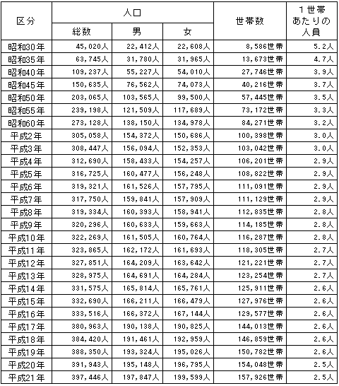  資料：国勢調査結果報告書、千葉県毎月常住人口調査結果報告書  ※ 平成１７年３月２７日に沼南町と合併  図２－１ 柏市の年次別人口・世帯数の推移 （単位：人）  人口数  世帯数  資料：国勢調査結果報告書，千葉県毎月常住人口調査結果報告書  ※ 平成１７年３月２７日に沼南町と合併  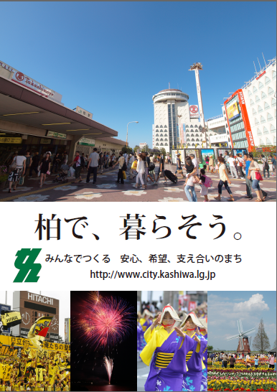  「中核市サミット２０１０ in 郡山」で会場内に掲示したポスター  図２－２ 柏市人口の年齢区分別構成  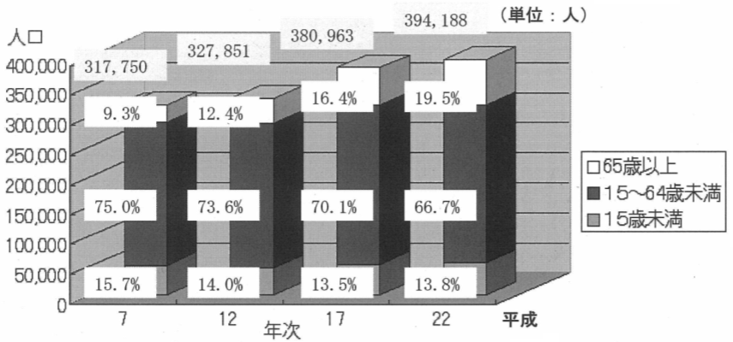  資料：国勢調査報告書・平成２２年４月１日柏市住民基本台帳人口  図２－３ 柏市人口の年齢区分・男女別構成  第1次ベビーブーム世代  （昭和22年～24年生まれ）  が高齢者になるここ数年で高齢化率は急激に上昇する  第２次ベビーブーム世代  （昭和46年～49年生まれ）  団塊ジュニア  第３次ベビーブームの兆候が見られない。  資料：平成２２年４月１日柏市住民基本台帳人口  このように少子高齢社会が急速に進行し，医療，介護などの社会保障関係費が大幅に増加することが見込まれるため，今後の地方財政を取り巻く環境は，極めて厳しい状況になることが想定されます。  (2) 人口動態統計 注）1  平成２１年における柏市の出生数は３，５３５人（前年は３，４３７人），と微増傾向にありますが，合計特殊出生率 注）2は，後述(3)のとおり，平成２１年で１.２８であり，依然として全国，千葉県より低い状況にあります。また，ここ数年２,５００ｇ未満の低体重児がやや増加傾向にあり，注視していく必要があります（表２－３）。  表２－２ 人口動態総覧，対県・全国比較 （単位：人）  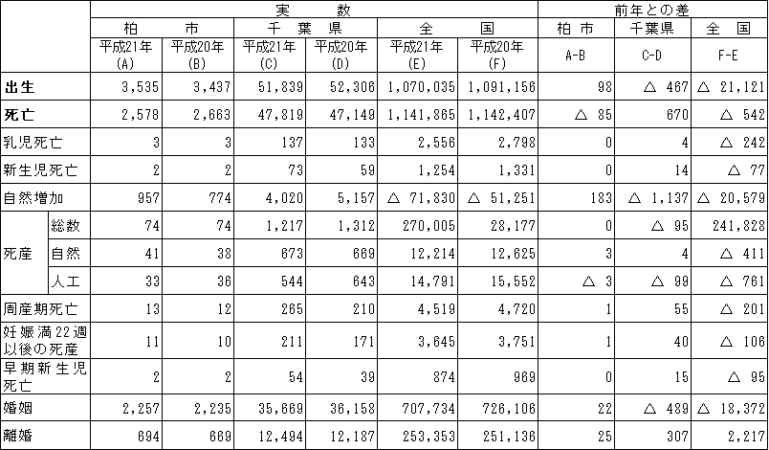  資料：平成２１年人口動態統計（確定数）  注）１ 人口動態統計（調査）  人口動態事象（出生，死亡，死産，婚姻，離婚）を把握するため，「戸籍法」及び「死産の届出に関する規程」により届け出られた出生，死亡，婚姻，離婚，死産の全数について，記載事項を報告する調査。  注）２ 合計特殊出生率  合計特殊出生率とは，１５歳から４９歳までの，それぞれの年齢別出生率を足し合わせることで，人口構成の偏りを排除し，一人の女性が一生に産む子供の平均数を示す。  表２－３ 人口動態総覧（柏市）３年の推移 （単位：人）  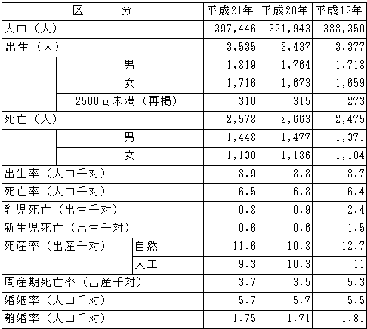  資料：人口動態統計（確定数）  ※ 出生・死亡・婚姻・離婚率は人口，乳児・新生児死亡率は出生，死産率は出産(出生＋死産)，周産期死亡率は出産(出生＋妊娠満22週以後の死産)の，それぞれ１０００人あたりの人数（割合）である。  (3) 合計特殊出生率  人口構成の偏りを排除し，一人の女性が一生に産む子供の平均数を示しています。  平成２１年の柏市の合計特殊出生率は，１．２８で，国（１．３７），県（１．３１）よりも低くなっております。  図２－４ 合計特殊出生率の推移  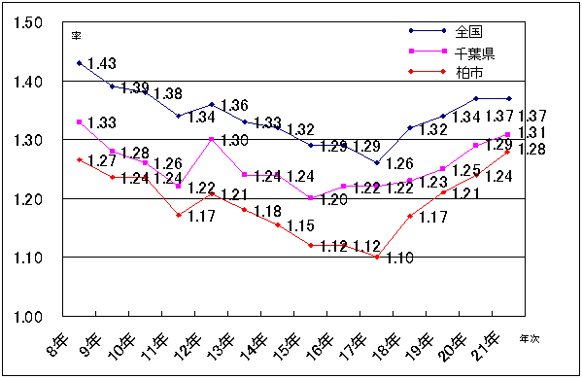  資料：人口動態統計（確定数）  (4) 主要死因別死亡状況  主要死因については，平成２０年までは全国や千葉県と同じく１位「悪性新生物」，２位「心疾患」，３位「脳血管疾患」が上位を占めていましたが，平成２１年は脳血管疾患が５６件減少したため４位となり，１位「悪性新生物」，２位「心疾患」，３位「肺炎」の順になっています。また，自殺者数は，依然として高い水準にあります。  表２－４ 主要死因別死亡状況 （単位：人）  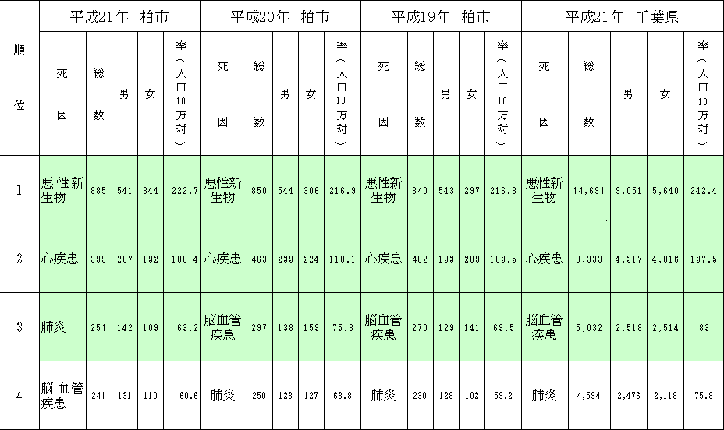  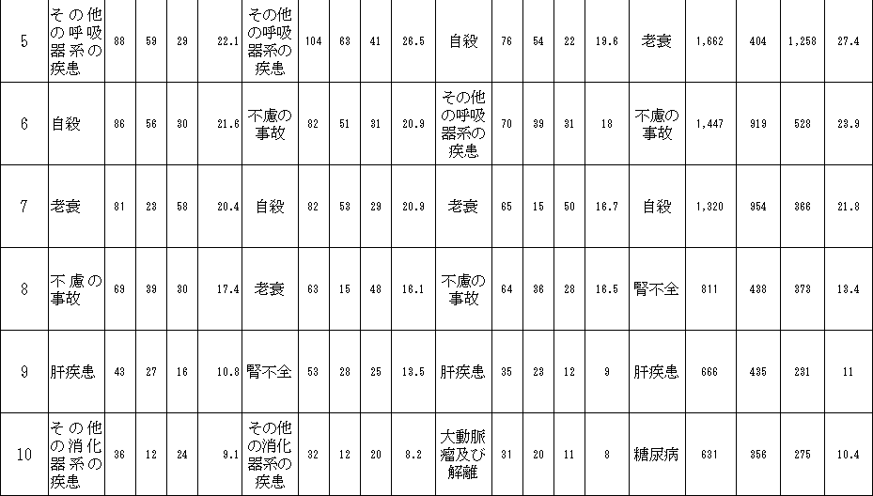  資料：人口動態統計（概数）  (5) 主要部位別悪性新生物死亡状況  悪性新生物は千葉県全体と比べ，特に高い死亡率ではありませんが，死亡者は年々着実に増加しており，部位別にみると，「気管，気管支及び肺」は全体のがんの約１８％を占めており，特に男性の場合，全がんに対する「気管，気管支及び肺」の割合は約２２％であり顕著に高い割合を占めています。  表２－５ 平成２１年柏市主要部位別悪性新生物死亡状況 （単位：人）  資料：人口動態統計（概数）  図２－５ 主要部位別悪性新生物死亡状況（割合）  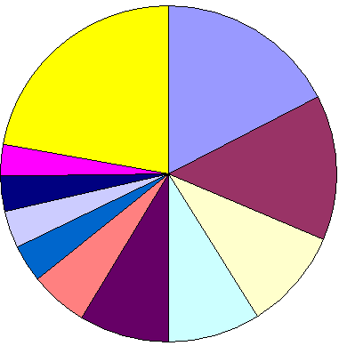  合計：８８５人  気管，気管支及び肺  １８％  胃  １４％  肝及び肝内胆管  １０％  膵  ９％  結腸  ９％  胆のう及びその他の胆道５％  その他  ２２％  乳房  ３％  悪性リンパ腫  ３％  食道  ３％  直腸Ｓ状結腸移行部及び直腸 ４％  （その他の内訳：前立腺，膀胱，子宮，卵巣，白血病，口唇，口腔及び咽喉 等）  資料：人口動態統計（概数）  (6) 障害者（手帳所持）数と動態  身体障害者手帳の所持者は年々増加しており，年齢別では，６５歳以上が約６２％を占めており，高齢化とともに今後も障害者数は増加することが予想されます。（図２－６）  表２－６ 柏市の障害者（手帳所持）数の推移 （単位：人）  資料：千葉県統計年鑑・柏市保健所事業年報  表２－７ 柏市の障害者手帳の年齢区分別所持者数  資料：平成２０年千葉県統計年鑑・平成２０年柏市保健所事業年報  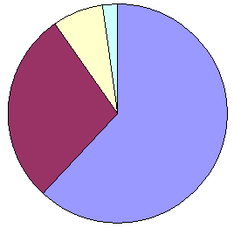  図２－６ 柏市の身体障害者手帳の年齢区分別所持者の割合  ６５歳以上  61.9％  ４０歳以  ６５歳未満  28.3％  １８歳以４０歳未満  7.7％  １８歳未満 2.1％  身体障害者の年齢区別割合をみると，65歳以上が約62％を占め，高齢化とともに今後も障害者数は増加することが予想される  合計：８,８８０人  資料：平成２０年千葉県統計年鑑  平成２０年柏市保健所事業年報  (7) 柏市国民健康保険から見る医療費の状況  高年齢加入者(６５歳以上の加入者)の増加を背景に，平成１５年度以降，国民健康保険料の負担は増加を続けてきました。また,平成２０年度は，制度改正により６５歳以上の加入者全員が一般加入者になったことで医療費が急増しており，６５歳以上の医療費に占める割合が非常に高くなっています。増加する医療費をその内訳（平成２０年６月分）でみると，循環器系疾患及び新生物の医療費負担が目立ちます。  表２－８ 柏市国民健康保険病類別疾病統計表  柏市国民健康保険被保険者数１０９，６９２人 （単位：件数及び点数）  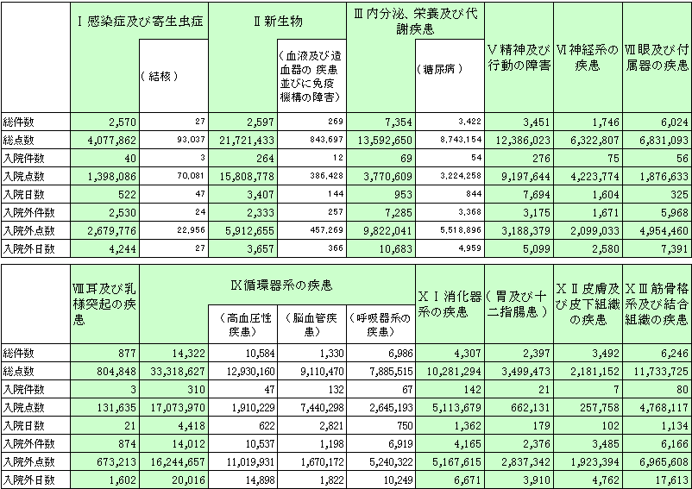  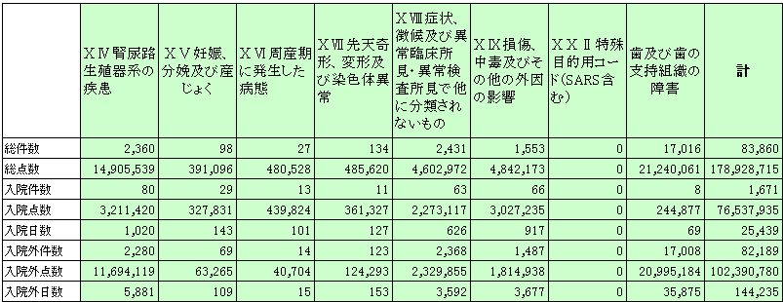  ※ データは平成２０年６月審査分 （資料：柏市保険年金課）  ※ 病別分類の（ ）内は，主な疾病の内書きです。  これらの基礎資料から，地方公共団体自らの責任において，社会経済情勢の変化に柔軟かつ弾力的に対応できるよう体質を強化することが重要であり，改めて地域保健行政の果たすべき役割が問われています。  そこで，市民にとって「健康・安全・安心」な社会を実現するための施策や，多様な課題に対応するため，財政状況を見極めながら，具体の取組みを進めていかなければなりません。 | ２ 柏市の地域保健の最近の動向  ～健康危機管理，健康づくりを支援する環境整備のための基礎資料～  (1) 人口の推移と年齢別構成  柏市の人口は，首都圏のベッドタウンとして昭和３０年代後半から急激に増加してきました。近年は，人口の伸びは緩やかになってきていますが，引き続き増加傾向にあり，平成２２年８月には４０万人を超えました。  その一方で高齢化は急速に進行し，図２－２にあるとおり，平成２５年１０月１日現在の柏市の人口406,395人に対して６５歳以上の高齢者は，85,439人であり，人口の22.3％を占めています。  平成３２年には高齢者の人口が１０万人を超えることが予測されています。  また，１世帯あたりの平均人員は，平成２４年で，２．４人であり，昭和３０年のおよそ半分以下になっています。今後一人暮らしの高齢者などの問題が懸念されています。  表２－１ 柏市の男女別人口と世帯数の推移  資料：国勢調査結果報告書，千葉県毎月常住人口調査結果報告書  平成17年3月27日に沼南町と合併  世帯数は微増傾向にありますが，１世帯人員は減少傾向にあり，2人世帯，単独世帯の増加等核家族化が  進展していることが考えられます。  図２－１ 柏市の年次別人口・世帯数の推移  年次別人口・世帯数の推移  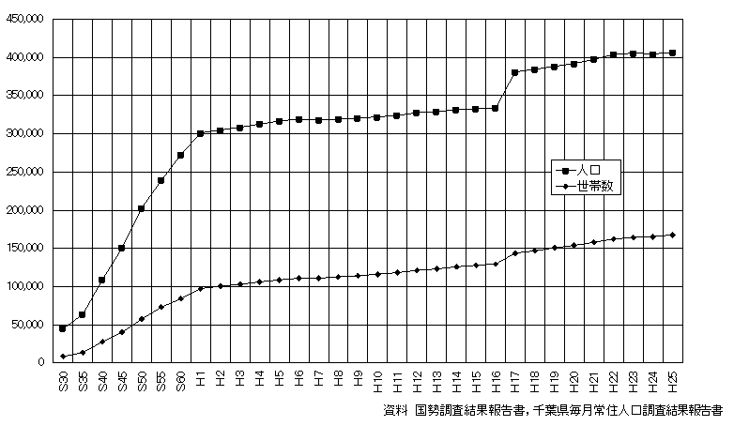  ※ 平成１７年３月２７日に沼南町と合併  図２－２ 柏市人口の年齢区分別構成  図２ 柏市人口の年齢区分別構成  395,919  384,123  392,676  387,517  397,521  401,966  380,456  377,047  328,867  329,401  0  50,000  100,000  150,000  200,000  250,000  300,000  350,000  400,000  450,000  Ｈ15  Ｈ16  Ｈ17  Ｈ18  Ｈ19  Ｈ20  Ｈ21  Ｈ22  Ｈ23  Ｈ24  資料 柏市統計書(各年10月1日現在）  人  0  10  20  30  40  50  60  70  80  ％  総数  65歳～  15～64歳  0～14歳  65歳～(%)  15～64歳  (%)  0～14歳  (%)  図２－３ 柏市人口の年齢区分・男女別構成  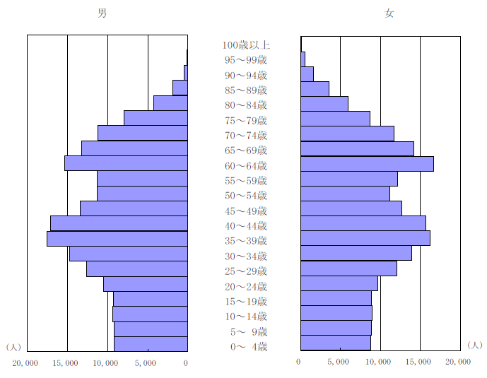  第1次ベビーブーム世代  （昭和22年～24年生まれ）  が高齢者になるここ数年で高齢化率は急激に上昇する  第２次ベビーブーム世代  （昭和46年～49年生まれ）  団塊ジュニア  第３次ベビーブームの兆候が見られない。  資料：年齢別人口（平成24年9月30日現在住民基本台帳人口）  このように少子高齢社会化が急速に進行し，医療，介護などの社会保障関係費が大幅に増加することが見込まれるため，今後の地方財政を取り巻く環境は，極めて厳しい状況になることが想定されます。  (2) 人口動態統計 注）1  平成２３年における柏市の出生数は３，４９５人（前年は３，６０３人），と横ばい傾向にありますが，合計特殊出生率 注）2は，後述(3)のとおり，平成２４年で１.２９であり，依然として全国，千葉県より低い状況にあります。また，ここ数年２,５００ｇ未満の低体重児がやや増加傾向にあり，注視していく必要があります（表２－３）。  表２－２ 人口動態総覧，対県・全国比較 （単位：人）  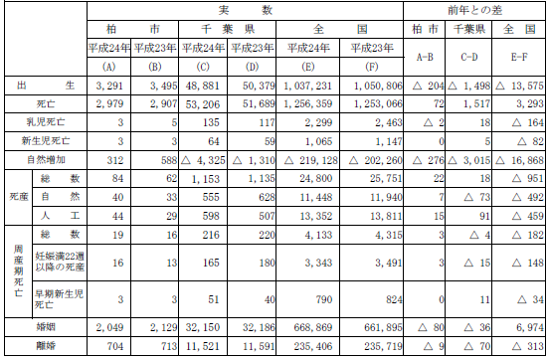  資料：厚生労働省 人口動態統計  図２－４ 社会動態増減率，対県比較  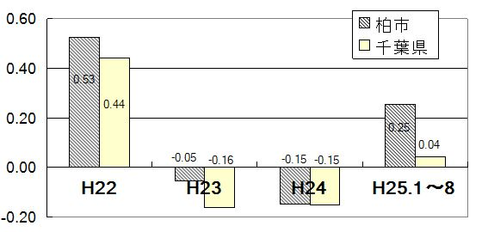  資料：千葉県毎月常住人口  出生数は減少傾向にありますが，社会動態増減率は千葉県と比較しても高めの状況です。特に平成25年  に入ってからは，増加に転じました。  表２－３ 人口動態総覧（柏市）３年の推移 （単位：人）  資料：人口動態統計（確定数）  ※ 人口千対分母に用いた人口は，各年3月31日住民基本台帳人口である。出生・死亡・婚姻・離婚率は人口千対，乳児・新生児死亡率は出生千対，死産率は出産(出生＋死産)千対，周産期死亡率は出産(出生＋妊娠満22週以後の死産)千対である。  (3) 合計特殊出生率  人口構成の偏りを排除し，一人の女性が一生に産む子供の平均数を示しています。  平成２４年の柏市の合計特殊出生率は，１．２９で，国（１．４１），県（１．３１）よりも低くなっております。  図２－５ 合計特殊出生率の推移  (4) 主要死因別死亡状況  主要死因については，平成２１年より千葉県と同じく１位「悪性新生物」，２位「心疾患」，３位「肺炎」が上位を占めています。また，自殺者数は，依然として高い水準にあります。  表２－４ 主要死因別死亡状況 （単位：人）  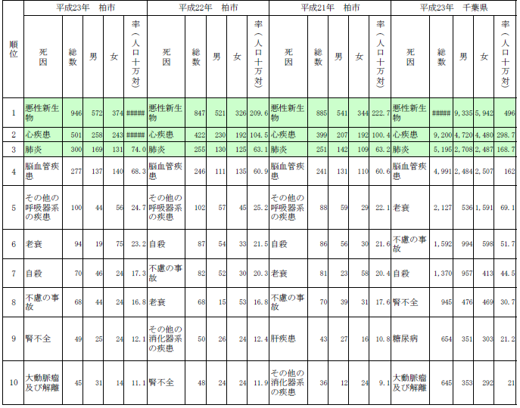  資料：国勢調査 毎月常住人口（10月１日）  (5) 主要部位別悪性新生物死亡状況  悪性新生物は千葉県全体と比べ，特に高い死亡率ではありませんが，死亡者は年々着実に増加しており，部位別にみると，「気管，気管支及び肺」は全体のがんの約１７％を占めており，特に男性の場合，全がんに対する「気管，気管支及び肺」の割合は約２０．１％であり顕著に高い割合を占めています。  表２－５ 平成２３年柏市主要部位別悪性新生物死亡状況  資料：人口動態統計（概数）  図２－６ 主要部位別悪性新生物死亡状況（割合）  合計：９４６人  （その他の内訳：白血病，前立腺，膀胱，卵巣，口唇・口腔及び咽喉，子宮 等）  資料：人口動態統計（概数）  (6) 障害者（手帳所持）数と動態  身体障害者手帳の所持者は年々増加しており，特に精神障害に関する交付数は大幅な増加となっております。また，高齢化とともに今後も増加することが予想されます。（表２－６）  表２－６ 柏市の障害者（手帳所持）数の推移 （単位：人）  表２－７ 柏市の障害者手帳の年齢区分別所持者数 （単位：人）  資料：福祉行政報告例第１４  図２－７ 柏市の身体障害者手帳の年齢区分別所持者の割合  合計：１０,１３８人  18歳未満 2.2%  資料：福祉行政報告例第１４ 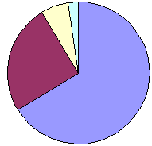  １８歳以上４０歳未満  6.5%  ６５歳以上  66.3％  ４０歳以上  ６５歳未満  25％  (7) 精神保健福祉相談・訪問指導状況  年々，相談・訪問件数が増加しています。  表２－８ 面接相談・訪問の種別（延数） （単位：件）  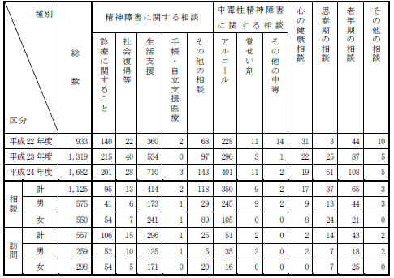  表２－９ 援助の内容（延数） （単位：件）  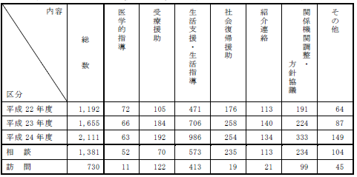  注） 援助内容は重複あり  表２－１０ 電話相談件数（延数） （単位：件）  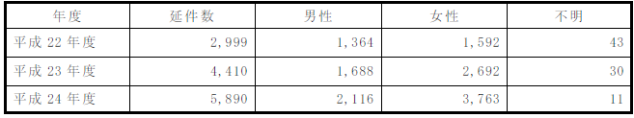  （資料：保健所年報）  (8) 柏市国民健康保険から見る医療費の状況  高年齢加入者(６５歳以上の加入者)の増加を背景に，国民健康保険料の負担は増加を続けてきました。増加する医療費をその内訳（平成２４年６月分）でみると，循環器系疾患及び新生物の医療費負担が目立ちます。  表２－１１ 柏市国民健康保険病類別疾病統計表  柏市国民健康保険被保険者数１１２,８７６人 （単位：件数及び点数）  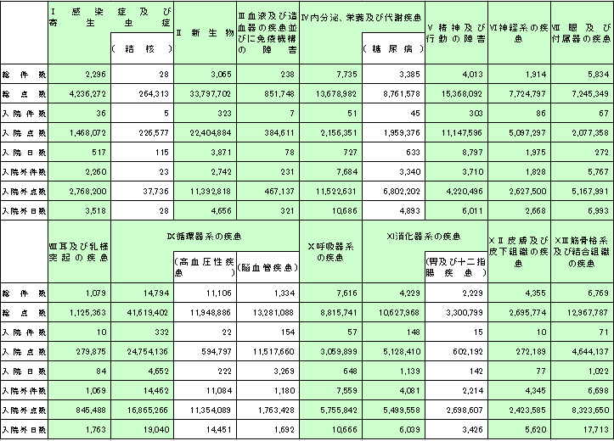  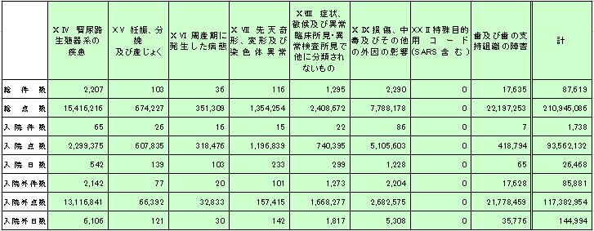  ※ データは平成２４年６月審査分 （資料：柏市保険年金課）  ※ 病別分類の（ ）内は，主な疾病の内書きです。  図２―８ 柏市国民健康保健年齢構成別被保険者数  これらの基礎資料から，地方公共団体自らの責任において，社会経済情勢の変化に柔軟かつ弾力的に対応できるよう体制を強化することが重要であり，改めて地域保健行政の果たすべき役割が問われています。  そこで，市民にとって「健康・安全・安心」な社会を実現するための施策や，多様な課題に対応するため，財政状況を見極めながら，具体の取組みを進めていかなければなりません。
  死因分類（部位別） | 総 数 | 男 | 女
  気管，気管支及び肺 | 155 | 118 | 37
  胃 | 124 | 77 | 47
  肝及び肝内胆管 | 85 | 63 | 22
  膵 | 78 | 42 | 36
  結腸 | 76 | 46 | 30
  胆のう及びその他の胆道 | 49 | 24 | 25
  直腸Ｓ状結腸移行部及び直腸 | 34 | 19 | 15
  食道 | 31 | 24 | 7
  悪性リンパ腫 | 29 | 16 | 13
  乳房 | 28 | 0 | 28
  その他 | 196 | 112 | 84
  総 計 | 885 | 541 | 344
  手帳区分  年度区分 | 身体障害者 | 知的障害者 | 精神障害者 | 特定疾患
  平成１７年 | 8,022 | 1,378 | 795 | 1,596
  平成１８年 | 8,301 | 1,454 | 933 | 1,693
  平成１９年 | 8,528 | 1,571 | 1,068 | 1,795
  平成２０年 | 8,880 | 1,681 | 1,226 | 1,910
  年齢区分  障害種別 | 18歳未満 | 18歳以上  40歳未満 | 40歳以上  65歳未満 | ６５歳以上 | 合計
  視覚障害 | 7 | 61 | 184 | 396 | 648
  聴覚・平衡機能障害 | 29 | 78 | 156 | 372 | 635
  音声・言語・そしゃく機能障害 | 0 | 9 | 41 | 70 | 120
  肢体不自由 | 120 | 397 | 1,373 | 2,949 | 4,839
  内部障害 | 32 | 137 | 755 | 1,714 | 2,638
  合計 | 188 | 682 | 2,509 | 5,501 | 8,880
  死 因 分 類 （部 位 別） | 総 数 | 男 | 女
  気管，気管支及び肺 | 161 | 120 | 41
  胃 | 149 | 102 | 47
  結腸 | 88 | 48 | 40
  肝及び肝内胆管 | 78 | 52 | 26
  膵 | 59 | 30 | 29
  胆のう及びその他の胆道 | 44 | 21 | 23
  食道 | 40 | 35 | 5
  乳房 | 41 | 0 | 41
  直腸Ｓ状結腸移行及び直腸 | 37 | 23 | 14
  悪性リンパ腫 | 35 | 16 | 19
  その他 | 214 | 125 | 89
  総 計 | 946 | 572 | 374
  年度 | 総数 | 視覚障害 | 聴覚･平衡  機能障害 | 音声言語  機能障害 | 肢体不自由 | 内部障害 | 精神障害
  平成19年度 | 9,858 | 629 | 605 | 116 | 4,666 | 2,512 | 1,330
  平成20年度 | 10,405 | 648 | 635 | 120 | 4,839 | 2,638 | 1,525
  平成21年度 | 10,947 | 665 | 653 | 133 | 4,993 | 2,776 | 1,727
  平成22年度 | 11,631 | 699 | 687 | 146 | 5,212 | 2,925 | 1,962
  平成23年度 | 12,212 | 702 | 715 | 153 | 5,359 | 3,021 | 2,262
  年齢区分  障害種別 | 18歳未満 | 18歳以上  40歳未満 | 40歳以上  65歳未満 | 65歳以上 | 合計
  視覚障害 | 6 | 52 | 179 | 473 | 710
  聴覚・平衡機能障害 | 30 | 85 | 161 | 465 | 741
  音声・言語・そしゃく機能障害 | 1 | 7 | 49 | 102 | 159
  肢体不自由 | 146 | 360 | 1406 | 3,510 | 5,422
  内部障害 | 44 | 150 | 737 | 2,175 | 3,106
  合計 | 227 | 654 | 2,532 | 6,725 | 10,138
３ 開所から２年間における地域保健サービス推進の検証  (1) 保健所の取り組み事例  柏市保健所の開所から２年間の代表的な取り組みの事例を振り返り，経過・結果・成果の検証を行いました。健康危機管理分野では，①「新型インフルエンザ（危機管理編）」，②「新型インフルエンザ（感染症対策編）」，③「食品衛生事案」，④「衛生検査の実施」の４例，また，健康づくりの分野では，⑤「がん対策」，⑥「母子保健・発達障害児の早期発見及び相談・支援並びに家族支援体制の整備指針」の２例について検証しました。  （図省略）  (2) これまでの柏市地域保健サービス推進の効果と課題  これまで２年間の保健所の取り組みを振り返り，地域保健構想において目指していた方向性との検証を行いました。即ち，市保健所となってどう変わったか，その効果や課題を  業務分野ごとに洗い出し，下表のように整理しました。  効果については，①情報の迅速化，②市民サービスの向上，③健康危機管理意識の向上，④関係機関との連携という４点に集約されました。  （図省略）  一方，課題については，①市職員の人材育成と配置，②積極的な情報発信と市民にわかりやすい保健所，③健康危機管理体制の整備，④関係機関とのさらなる連携と市民との協働の４点に集約されました。 | ３ 開所からこれまでにおける地域保健サービス推進の検証  (2) これまでの柏市地域保健サービス推進の効果と課題  これまでの保健所の取り組みを振り返り，地域保健構想において目指していた方向性との検証を行いました。即ち，市保健所となってどう変わったか，その効果や課題を業務分野ごとに洗い出し，整理しました。更に，平成23年3月11日の東日本大震災の経験より，平常時における危機管理体制の整備はもとより，新たな健康危機事案の発生に備え，市単独のみならず，広域的な自治体間との相互協力の整備構築等の有意性が明らかになりました。また，福島第一原発事故に伴う放射線物質流出による健康不安への対応等を経験し，地域関係者との一層の連携や，市民との双方向のコミュニケーション形成の必要性が課題となりました。  効果については，①情報の迅速化，②市民サービスの向上，③健康危機管理意識の向上，④関係機関との連携という４点に集約されました。  一方，課題については，①情報の収集・提供，②市民との双方向のコミュニケーション形成，③健康危機管理体制の強化があげられます
４ 改訂の視点  これまでの「地域保健の最近の動向」及び「開所から２年間における地域保健サービス推進の検証」で抽出した効果・課題から，今後の少子高齢・核家族化の進展，要援護者等情報弱者の増加を想定した健康危機管理の拠点機能の強化が求められています。  また，生活習慣病の増加，自殺者の問題，疾病構造の変化に伴い「健康で活力ある生活を送る」ための，主体的な健康づくりと地域相互支援が求められていること，さらには，医療機関など限りある資源を効率的・効果的に活用しつつ，市民及び発展しつつある地域包括ケアシステムとの協働を強化していく必要があります。  これらのことから，【柏市保健所運営基本計画】の策定にあたり以下の視点から見直します。  (1) 市民に身近でわかりやすい保健所  (2) 健康危機管理の基幹拠点としての強化  (3) 職員の質の向上と計画的な人材育成  (4) 少子高齢社会を見据えた市民との協働の健康づくりと地域包括ケアシステム注)3との連携  （図省略） | ４ 改訂の視点  これまでの「地域保健の最近の動向」及び「開所から２年間における地域保健サービス推進の検証」で抽出した効果・課題から，今後の少子高齢・核家族化の進展，要援護者等情報弱者の増加を想定した健康危機管理の拠点機能の強化が求められています。  また，生活習慣病の増加，自殺者の問題，疾病構造の変化に伴い「健康で活力ある生活を送る」ための，主体的な健康づくりと地域相互支援が求められていること，さらには，近年の新型インフルエンザ等感染症， 震災及び放射線対策等の健康危機管理拠点づくり等，保健所運営を一層強化し，これを担うべき保健所の人材育成を継続していく必要があります。また，  これらのことから，【柏市保健所運営基本計画】の中間見直しにおいては，以下の視点から改訂します。  (1) 市民に身近でわかりやすい保健所  (2) 市民協働による健康づくり拠点としての保健所  (3) 健康危機管理拠点としての保健所  (4) 保健所運営を担う人材育成  （図省略）
第２節 これからの保健所運営  １ 計画策定の目的  今回の保健所運営基本計画の改訂では，「健康・安全・安心」なまちづくりを目指して，検証した前述の４つの「改定の視点」を踏まえ，市民との協働，地域の限りある医療機関・保健医療福祉関係機関・NPO等との連携を推進していくことを基本的な考え方として，以下の２点の目標を整理し，設定します。  ① 健康危機管理の拠点としての一層の機能強化を図り，市民が安全・安心な暮らしのため  ② 「柏市地域健康福祉計画」及び「柏市次世代育成行動計画」と連動しながら誰もが健やかで活力ある暮らしのため  その実現に向けた取り組みを推進します。 | 第２節 これからの保健所運営  １ 計画策定の目的  今回の柏市保健所運営基本計画の再改訂では，保健所設置以来，5年間の課題等を検証した前述の４つの「改訂の視点」を踏まえ，市民との協働，地域の限りある医療機関・保健医療福祉関係機関・NPO等との連携を推進していくことを基本的な考え方として，以下の２点の目標を整理し，設定します。  なお，これら目的の実現にあたっては，本来の保健所機能を強化し，その機能を遺憾なく発揮していくこ  とが前提となっています。  このため引き続き，保健所運営体制の強化・充実を図りながら庁内関係部署はもとより医師会等をはじ  めとする地域関係団体等との連携を積極的に図っていくことといたします。  ① 健康危機管理の拠点としての一層の機能強化を図り，市民が安全・安心な暮らしのため  ② 「柏市地域健康福祉計画」，「柏市健康増進計画」及び「柏市次世代育成行動計画」と連動しながら誰もが健やかで活力ある暮らしのため  その実現に向けた取り組みを推進します。
２ 施策の体系  【保健所運営基本計画 目標】  ●「安全・安心な暮らしのために」  ●「健やかで活力ある暮らしのために」  ● 安全・安心な暮らしのために  １ 市民が身近に感じる保健所を目指して  ２ 健康危機管理機能の強化と体制整備  ● 健やかで活力ある暮らしのために  １ 市民一人ひとりが積極的な健康づくりに取り組めるために  ２ 病気になったとしても安心して地域で暮らしていくために  ●計画の運用・管理  １ 市民に期待される保健所の職員であるために  ２ 計画の着実な推進にあたって   | （修正なし）
３ 計画の位置づけ  ２年間に保健所が取り組んできた事例にみられるように，健康危機管理においては，市役所総務部，環境部，水道部，教育委員会等，多方面にわたる全庁的な連携が円滑に行われ，迅速な市の意思決定につながることが最優先とされます。また，保健所は，少子高齢社会に対応した生涯を通じた健康づくりの総合調整・連携機能をもち，市民への情報発信拠点となることも求められています。  これらの点を踏まえ，本計画は保健衛生分野の最上位計画と位置づけ，柏市第四次総合計画後期基本計画の下部計画とします。  （図省略） | ３ 計画の位置づけ  これまでに保健所が取り組んできた事例にみられるように，健康危機管理においては，市役所総務部，環境部，水道部，教育委員会等，多方面にわたる全庁的な連携が円滑に行われ，迅速な市の意思決定につながることが最優先とされます。また，保健所は，少子高齢社会に対応した生涯を通じた健康づくりの総合調整・連携機能をもち，市民への情報発信拠点となることも求められています。  これらの点を踏まえ，本計画は上記目標の達成に向けた行動指針と位置づけ，保健所職員全員で目標と課題を共有いたします。  （図省略）←「柏市健康増進計画」を追加
４ 計画期間  平成２３年４月１日から平成２８年３月３１日まで  （途中，平成２５年に中間見直し） | （修正なし）

